- 在浏览器中输入 http://www.lnskl.org.cn/访问辽宁省社科联网站，在网站中点击“课题立项申报系统”。建议使用谷歌(chrome)、火狐(firefox)以及 360浏览器极速模式访问。如下图所示（否则可能引起浏览器兼容性问题）。

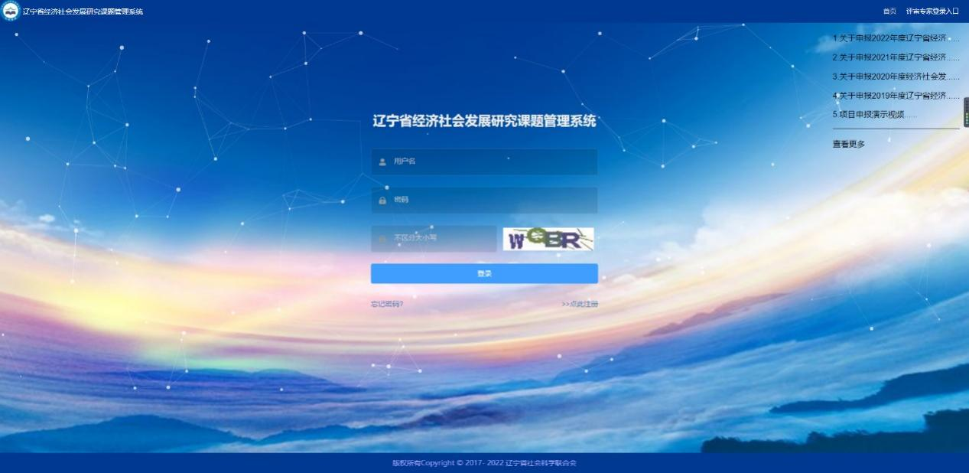
- 打开主页如下图所示。

- 点击“点此注册”“按钮，选择三级用户注册，跳转到注册页面。
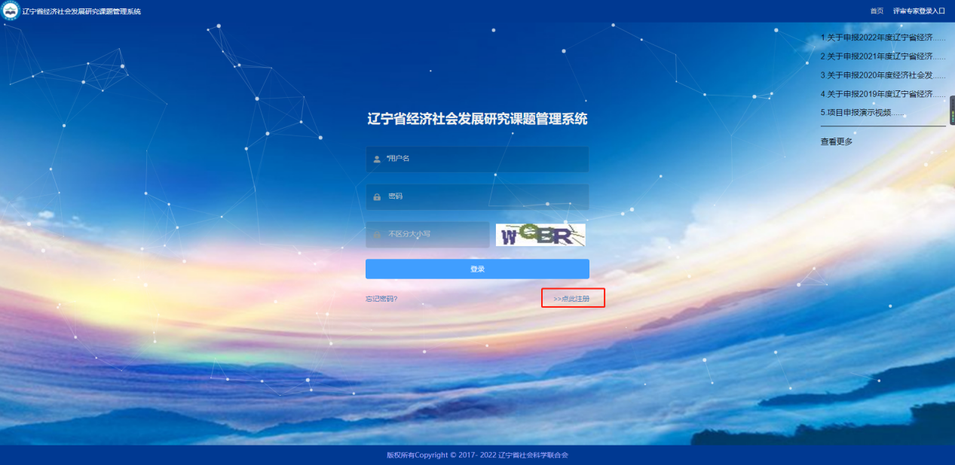
弹出如下图所示的窗口，点击三级用户注册。
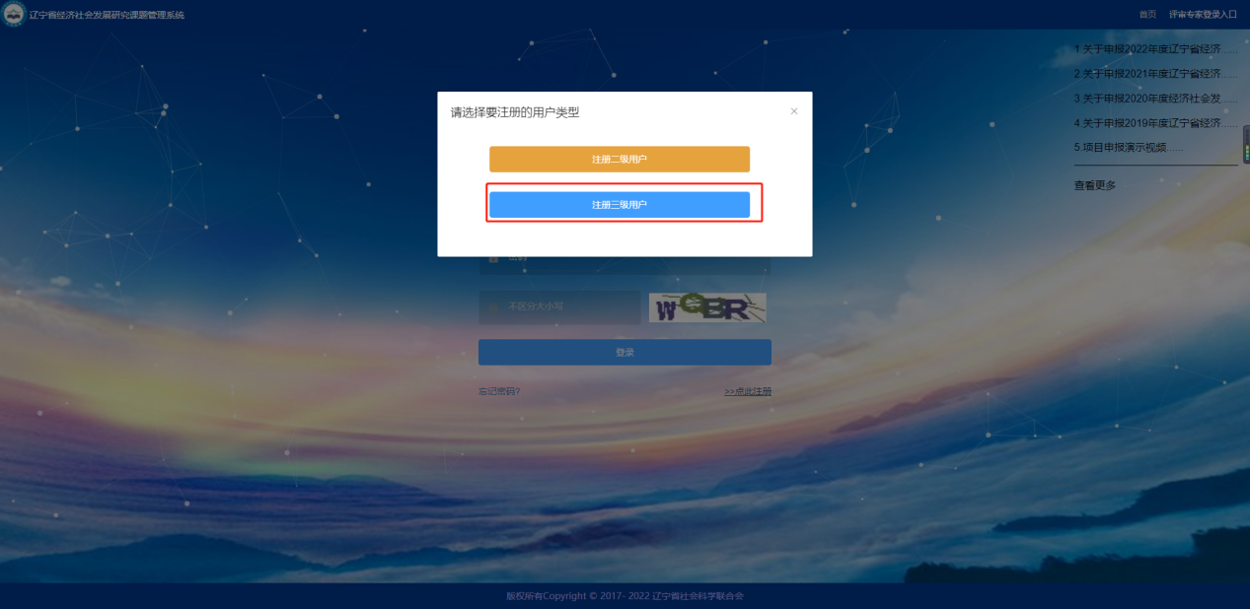
进入三级用户注册页面。
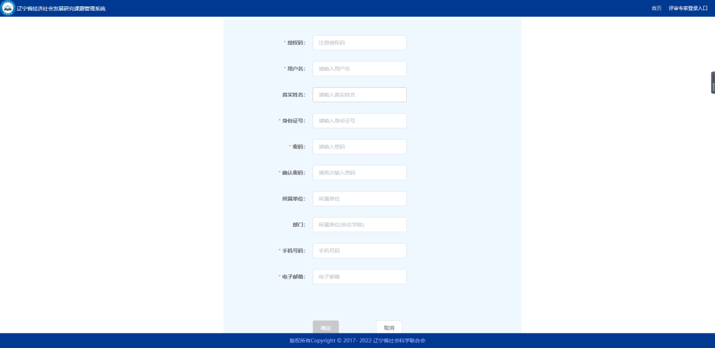
按要求正确填写完注册信息，注册成功后会跳转到提示页面，5S后返回到登录页面，如下图。（授权码为DLGYDX）
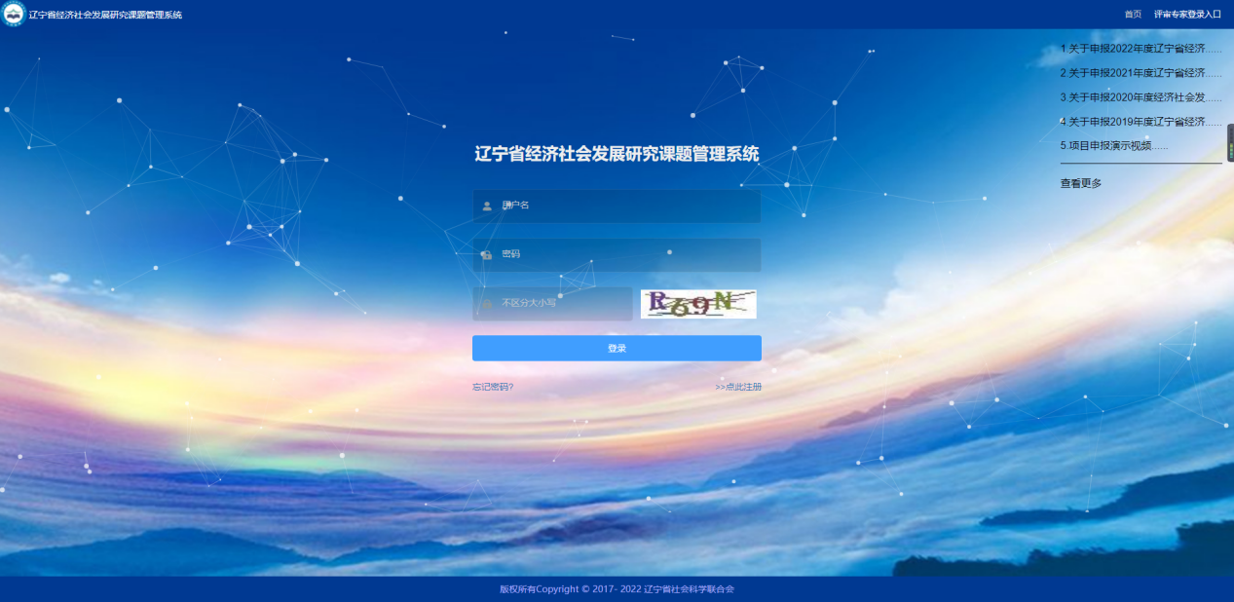
- 返回到登录首页，输入用户名和密码登录系统。
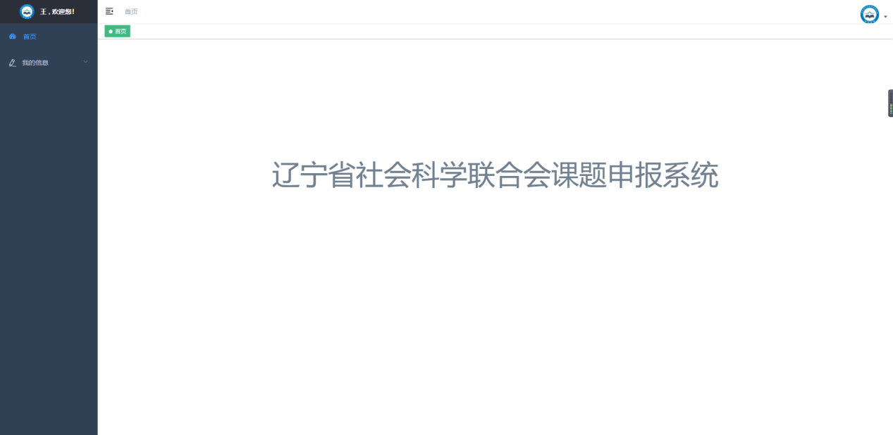
此时，用户已经注册成功，并且登录系统。等待二级用户审核账户的有效性后，方可使用系统功能，左侧菜单栏才会有相应的菜单可用。
- 二级用户审核完成三级用户注册信息的有效性后，系统菜单如下（注：三级用户在二级用户审核通过后应关闭浏览器后重新访问申报网站）。
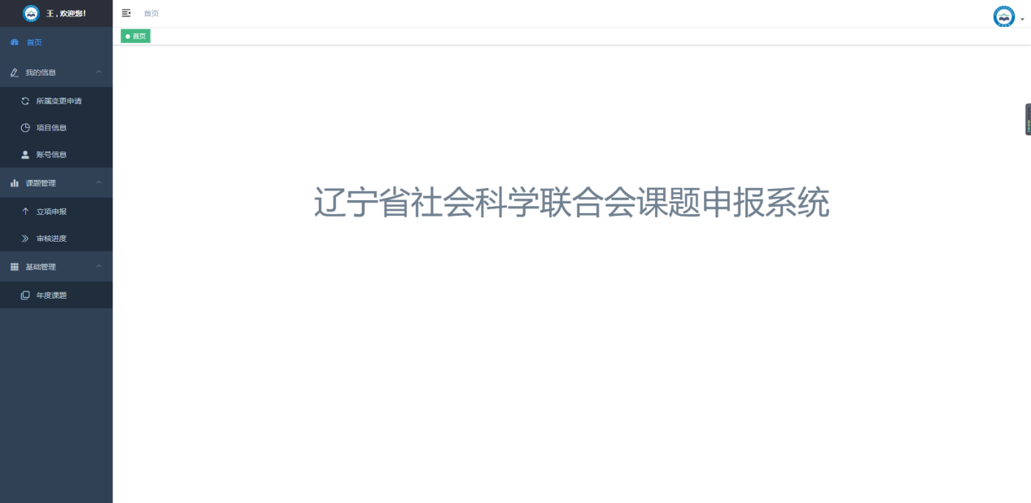
- 点击立项申报菜单，进入申报项目填写页面。
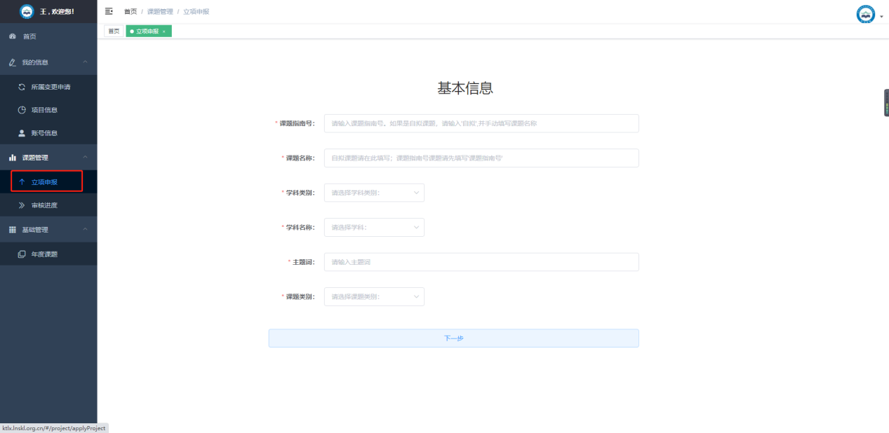
- 申报流程页面如下。
①填写项目的基本信息。如用《课题指南》的题目申报，则输入对应的“课题指南号”后点击空白处自动生成题目；如自拟题目申报，则选择“课题指南号”最后一个“自拟”然后输入自拟的题目。选择“学科门类”时，请按《课题指南》指定的学科门类选择。“成果类别”处，“基地课题”只能由辽宁经济社会发展研究基地成员选择，其他申报者根据自己情况选择“经济课题”或“青年课题”
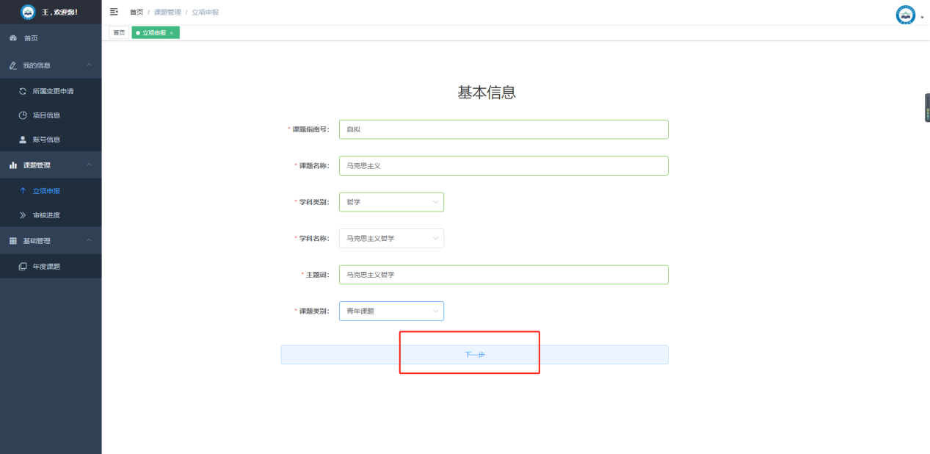
②填写项目申报人信息页面。
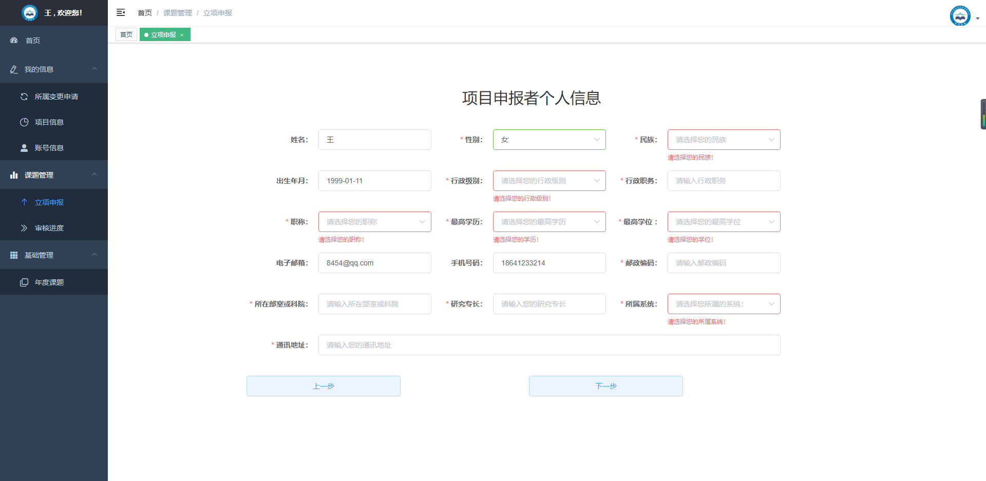
③填写项目参与人页面。此处项目参与人不少于1人，不多于8人。
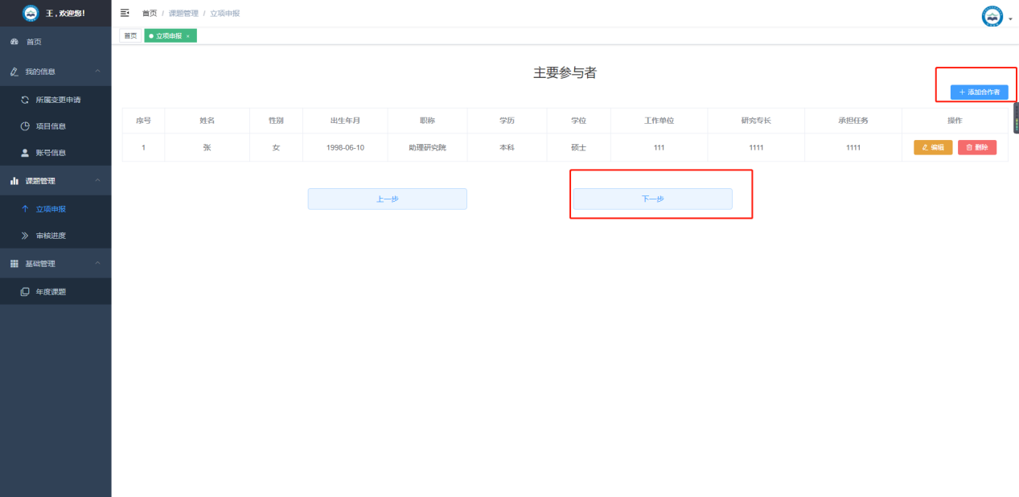
点击添加申报者如下图所示。
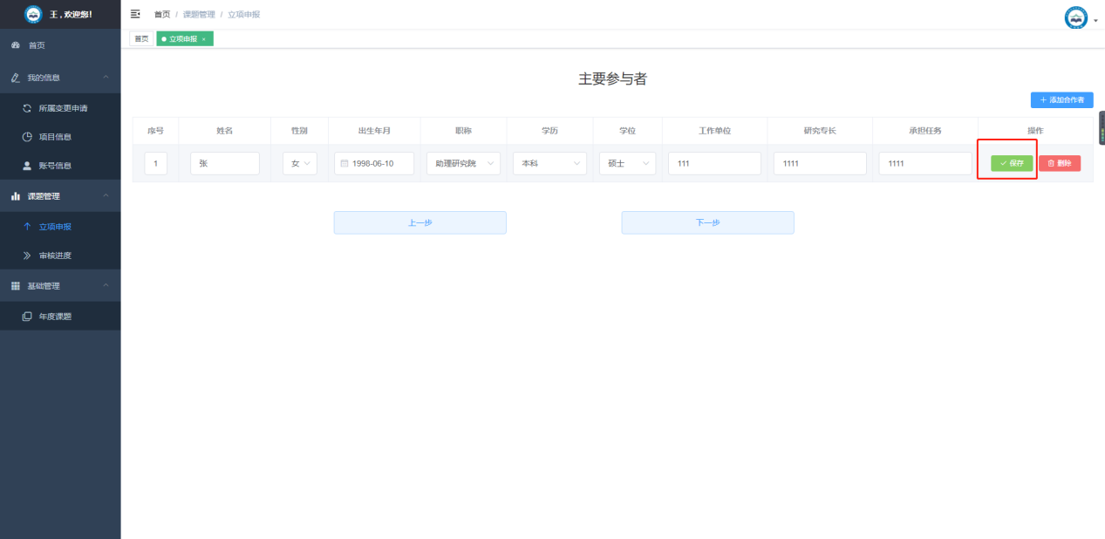
填写完信息后点击提交按钮提交参与人。
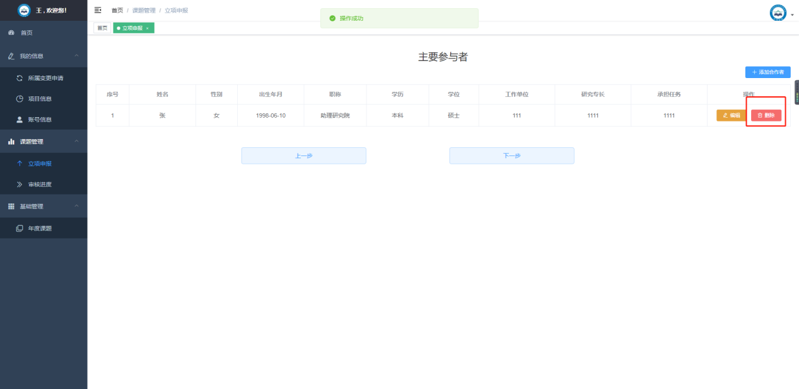
如发现有错误信息，点击删除按钮删除后重新填写信息。
④填写课题论证、研究计划、完成课题的基本条件页面。（注：左侧菜单栏可以隐藏，在申报的时候更加方便）
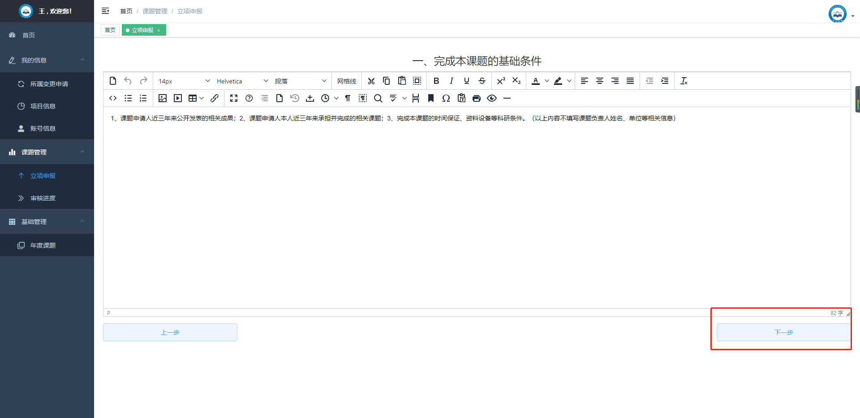
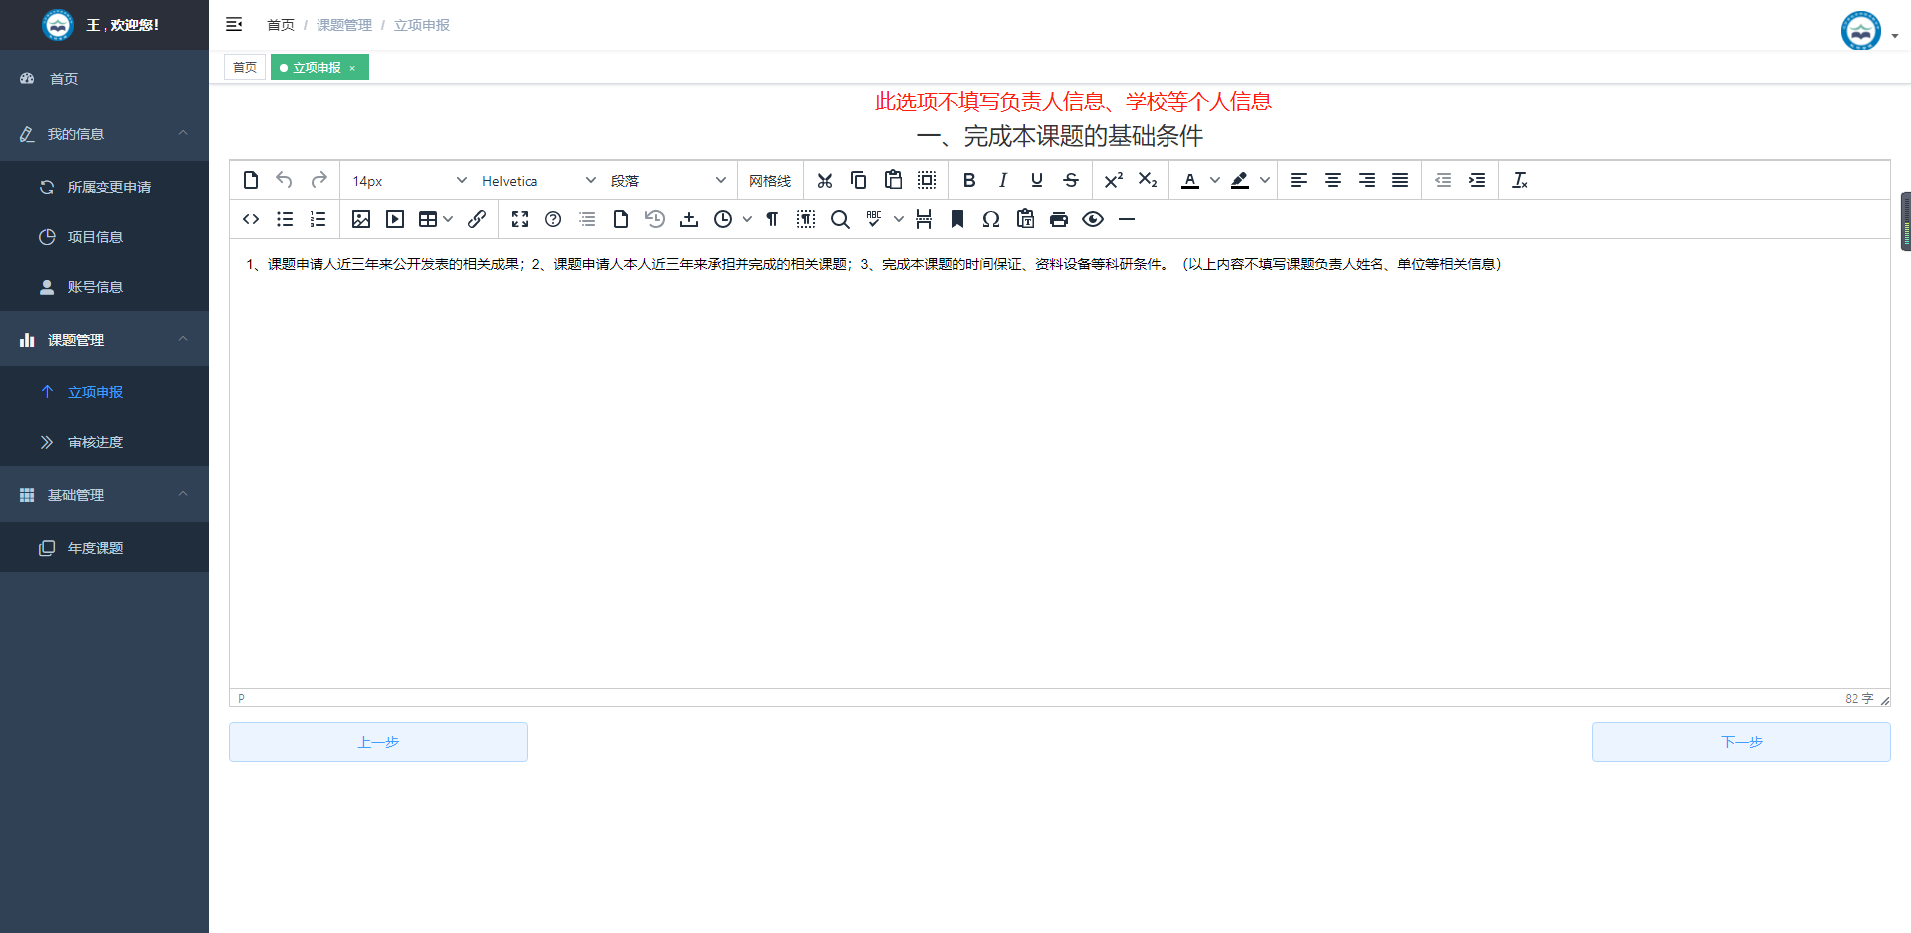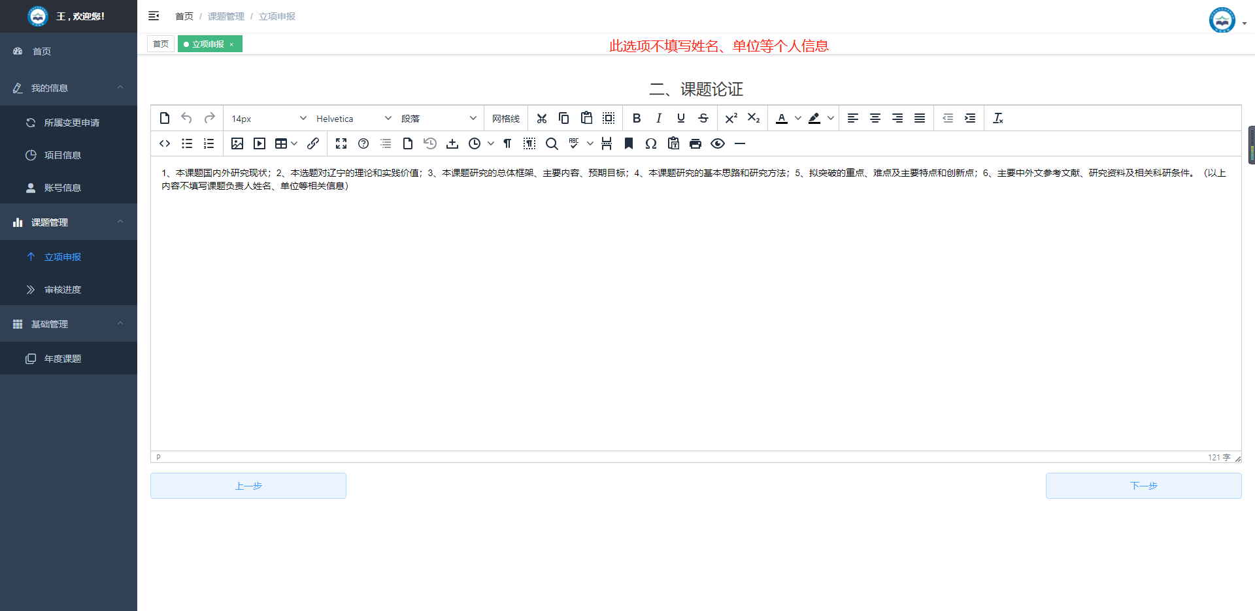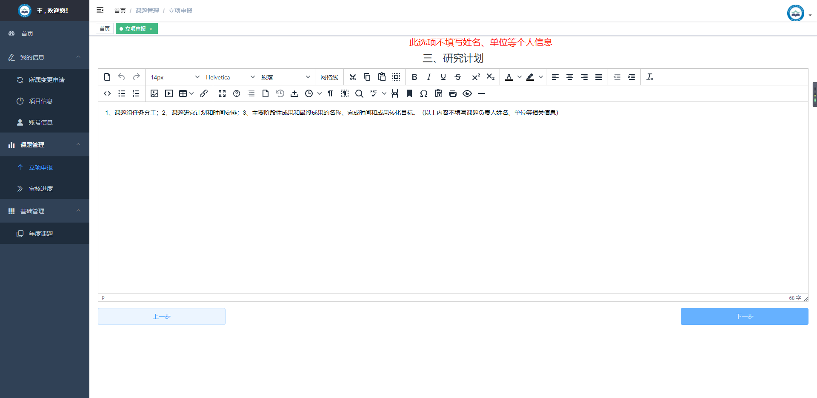

- 填写好以上信息后，点击下一步进入付作材料提交页面。“佐证材料”请将相关佐证材料的扫描件或照片置于一个文档内，使用Word格式或PDF格式文档，不大于4M。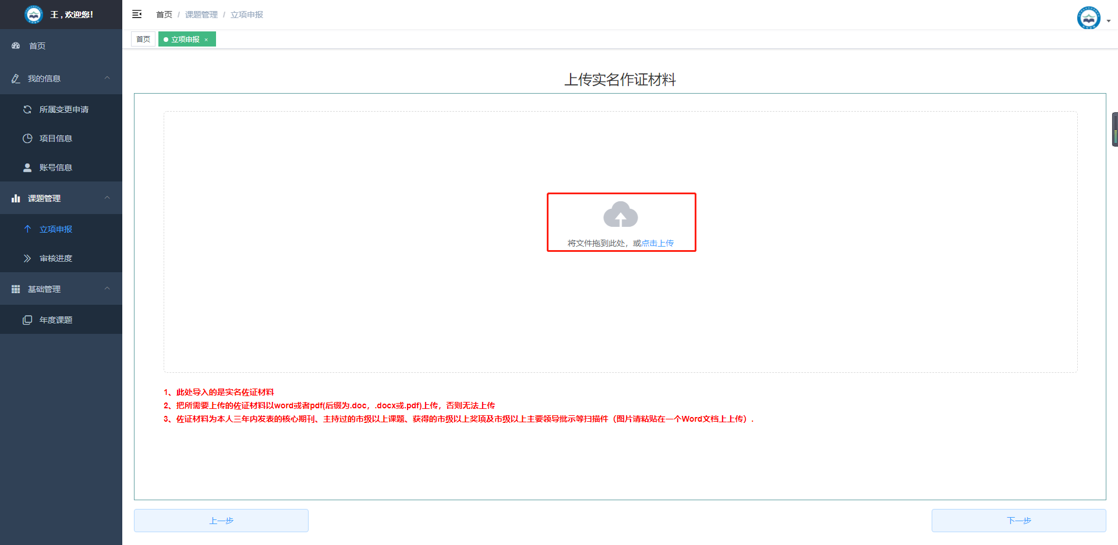
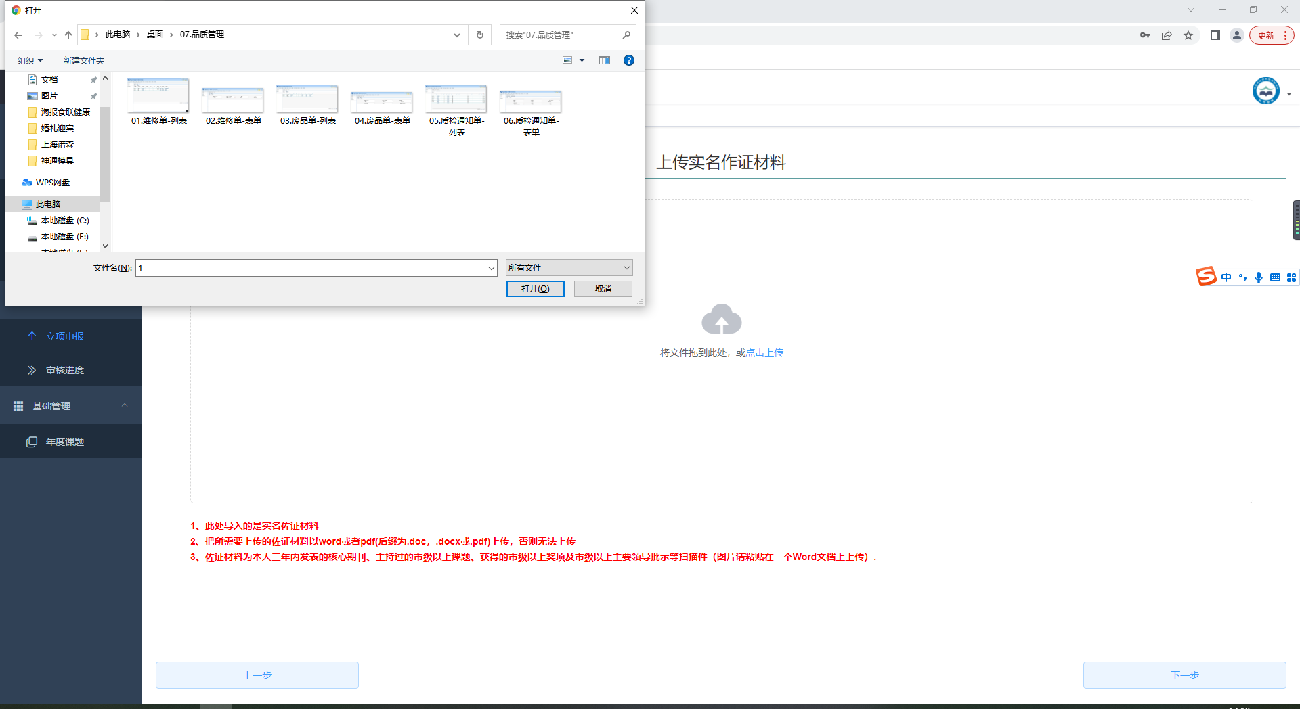
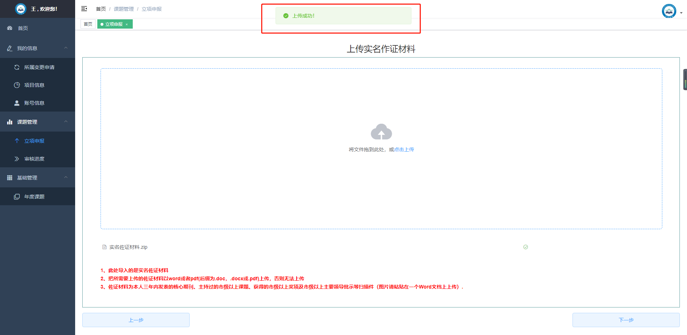
- 然后导入匿名材料。
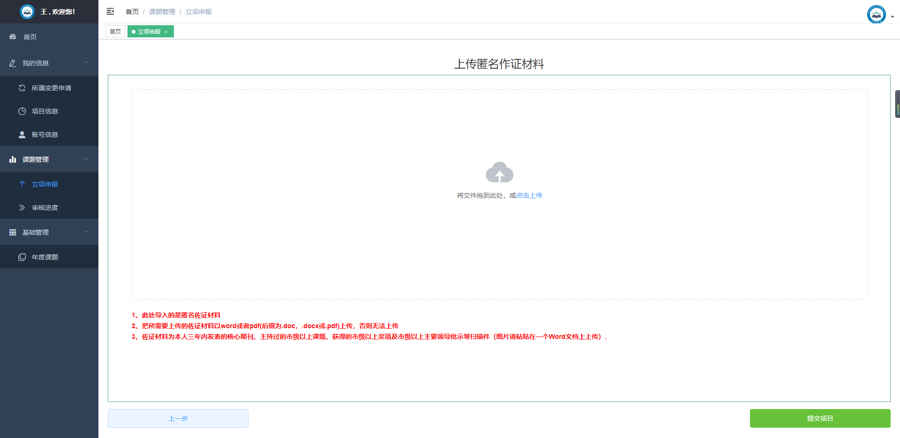
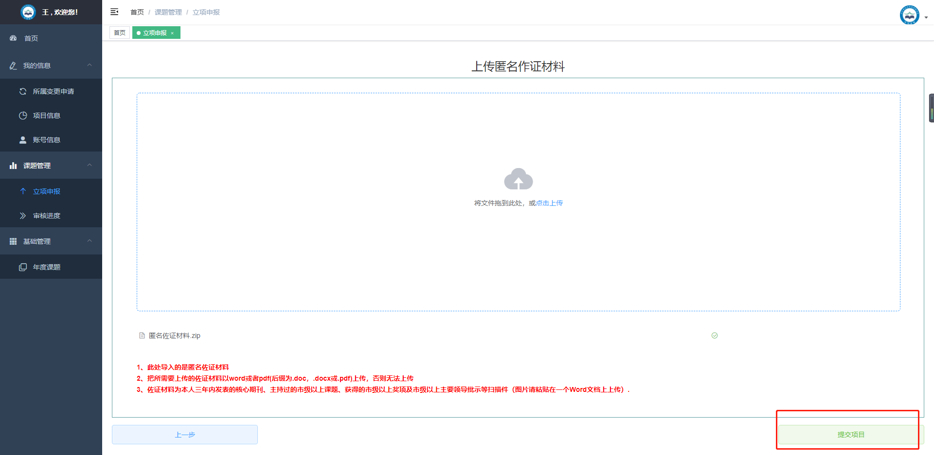
9、点击提交项目后，进入如下页面。提交后及时与科研管理部门联系，由上级用户审核。
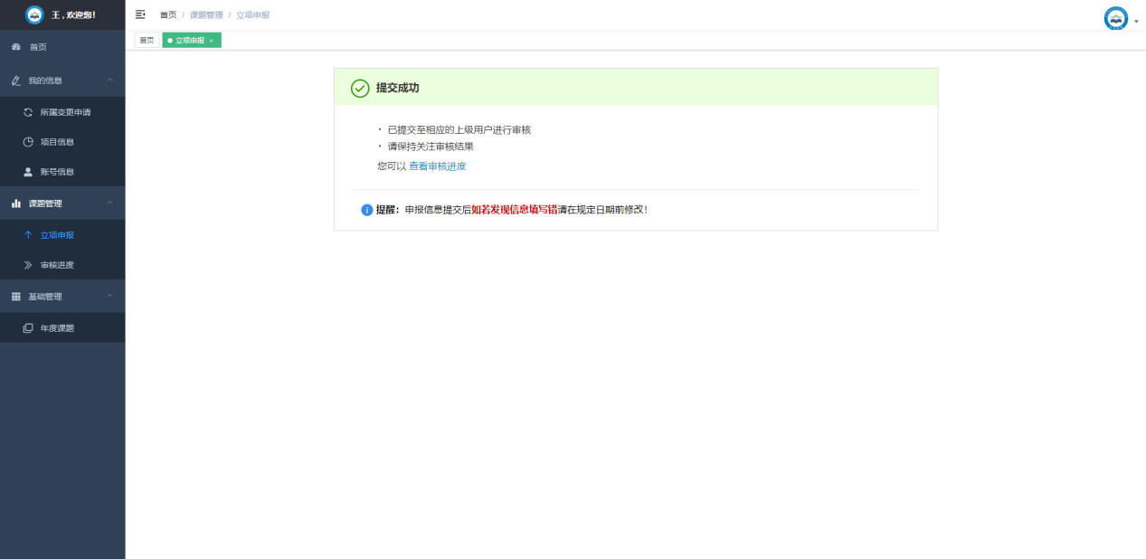
10、审核后，点击审核状态可以查看项目的审核进度。上级用户审核通过后，重新登陆，可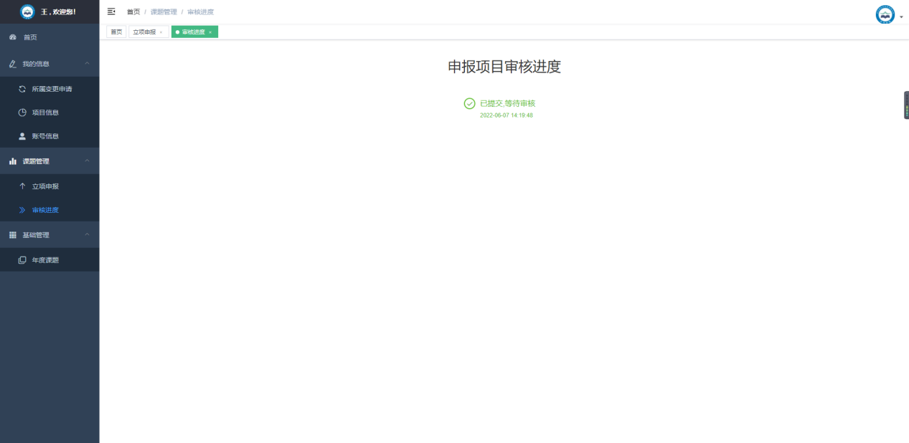导出《申报表》电子版，申报者提交电子版申报材料或打印纸质版申报材料，都要用系统导出的表格。至此，申报结束。

